**杭州市萧山区第一人民医院市场调研公告**

根据采购相关政策，我院将对以下医疗设备进行采购调研，现将相关项目信息进行公示，请符合条件的产品供应商或厂家积极参与报名。为响应清廉医院建设，报名时请参考附件三，进行阳光接待预约登记。

1. **项目编号：**XYSBK2025-016

**二、项目概况**

|  |  |  |  |  |
| --- | --- | --- | --- | --- |
| **序号** | **项目名称** | **使用科室** | **数量** | **预算总价**  **（万元）** |
| 1 | 铁磁探测系统 | 放射科 | 1 | 9 |
|  |  |  |  |  |
|  |  |  |  |  |
|  |  |  |  |  |
|  |  |  |  |  |
|  |  |  |  |  |
|  |  |  |  |  |
|  |  |  |  |  |

**三、报名方式**

1、报名资料：**依照附件一进行填写**，如产品符合专门面向中小微企业政策，附上中小企业声明函，见附件二。

2、产品资料：**必须提供医疗馆截图2、厂家说明书，**3、浙江省范围内近期成交记录及合同不少于三份（不提供则默认该设备省内无成交记录或少于3份成交记录）4、对于设备有效使用期，须提供设备铭牌照片或说明书证明，以上资料均需须有厂家或者授权供应商盖章。

3、基础资料：营业执照、医疗器械经营许可证或备案凭证、医疗器械注册证、医疗器械生产许可证、制造商授权书、法人代表委托授权书，以上资料均需须有厂家或者授权供应商盖章。

4、耗材资料（如有）：两定平台平台号及价格、三证、授权、其他医院的参考发票或合同。

5、将上述所列资料做成一份文档（技术参数单独WORD版），文档名称格式序号+项目名称+品牌+公司简称，**发送至**xysbk2023@163.com**。**

**四、会议时间及地点**

另行通知。

**五、调研时请将以下资料依照序列做成调研文件，文件1正4副共5本**

1 产品的报价单；（包含主要配件价格、设备用途）

2、报名信息登记表；（格式参照附件一），有效使用期须提供设备铭牌照片或说明证明

3、**提供医疗馆截图**；

4、原厂销售授权书（从厂家到供应商完整授权）；

5、配置清单及选配、耗材详细信息；

6、产品的优势及市场占有情况；

7、生产企业的《营业执照》、《医疗器械生产许可证》；经营企业或代理公司的《营业执照》、《医疗器械经营许可证》；

8、产品的医疗器械注册证或备案凭证；

9、法定代表人授权委托书及被授权人身份证（加盖公章）；

10、近期省内三级医院相同机型成交合同或发票不少于3份；

**六、调研单位联系信息**

联系人：吴先生    联系电话：0571-83807102

**七、报名日期**

2025年7月1日至2025年7月4日。

**附件一**

**杭州市萧山区第一人民医院医疗设备采购调研报名信息登记表**

|  |  |  |  |
| --- | --- | --- | --- |
| **项目编号** |  | **项目名称** |  |
| **供应商信息** | | | |
| 单位名称 |  | 地  址 |  |
| 联系人 |  | 联系电话 |  |
| 营业执照号 |  | 经营许可证号 |  |
| **产品信息** | | | |
| 产品名称  （注册证名称） |  | 品牌/有效使用期 |  |
| 规格型号  （注册证型号） |  | 制造商类型  （大型、中、小型或微型） |  |
| 制造商名称 |  | 医疗器械  注册证号 |  |
| **产品报价** |  | **质保期** |  |
| **与市场同类其他品牌相比较的优势（可另附页）** |  | | |
| **如果产品为医展会入围（上架）产品** | | | |
| 入围（上架）价格（元） |  | 医疗馆平均成交价（元） |  |
| 入围（上架）链接 |  | | |
| **近期成交情况（省内三级医院为主）** | | | |
| 近期成交 | 用户 | 成交价格 | 联系人/联系电话 |
|  |  |  |
|  |  |  |
|  |  |  |

**附件二:**

**中小企业声明函（货物）**

本公司（联合体）郑重声明，根据《政府采购促进中小企业发展管理办法》（财库﹝2020﹞46 号）的规定，本公司（联合体）参加 （单位名称） 的 （项目名称） 采购活动，提供的货物全部由符合政策要求的中小企业制造。相关企业（含联合体中的中小企业、签订分包意向协议的中小企业）的具体情况如下：

1. （ ） ，属于 （ ）行业 ；制造商为 （企业名称） ，从业人员 人，营业收入为 万元，资产总额为 万元，属于 （中型企业、小型企业、微型企业） ；

2. （ ） ，属于 （ ）行业 ；制造商为 （企业名称） ，从业人员 人，营业收入为 万元，资产总额为 万元，属于 （中型企业、小型企业、微型企业） ；

……

以上企业，不属于大企业的分支机构，不存在控股股东为大企业的情形，也不存在与大企业的负责人为同一人的情形。

本企业对上述声明内容的真实性负责。如有虚假，将依法承担相应责任。

投标人名称（电子签章）：

日 期：

从业人员、营业收入、资产总额填报上一年度数据，无上一年度数据的新成立企业可不填报。

注：符合《关于促进残疾人就业政府采购政策的通知》（财库〔2017〕141号）规定的条件并提供《残疾人福利性单位声明函》（附件1）的残疾人福利性单位视同小型、微型企业；根据《关于政府采购支持监狱企业发展有关问题的通知》（财库[2014]68号）的规定，投标人提供由省级以上监狱管理局、戒毒管理局（含新疆生产建设兵团）出具的属于监狱企业证明文件的，视同为小型和微型企业。

附件三

配套耗材一览表

|  |  |  |  |  |  |  |  |
| --- | --- | --- | --- | --- | --- | --- | --- |
| 序号 | 耗材名称 | 规格型号 | 注册证号 | 产地 | 生产商 | 单价（元） | 两定平台号 |
|  |  |  |  |  |  |  |  |
|  |  |  |  |  |  |  |  |
|  |  |  |  |  |  |  |  |
|  |  |  |  |  |  |  |  |

供应商（盖章）：

日期：2025年 月 日

附件四

**萧山区第一人民医院阳光接待预约登记流程**

1. 微信公众号搜索“**杭州市萧山区第一人民医院订阅号**”请勿搜索**“杭州市萧山区第一人民医院公众号”**
2. 进入订阅号，点击下方“医院信息”，点击“阳光接待”

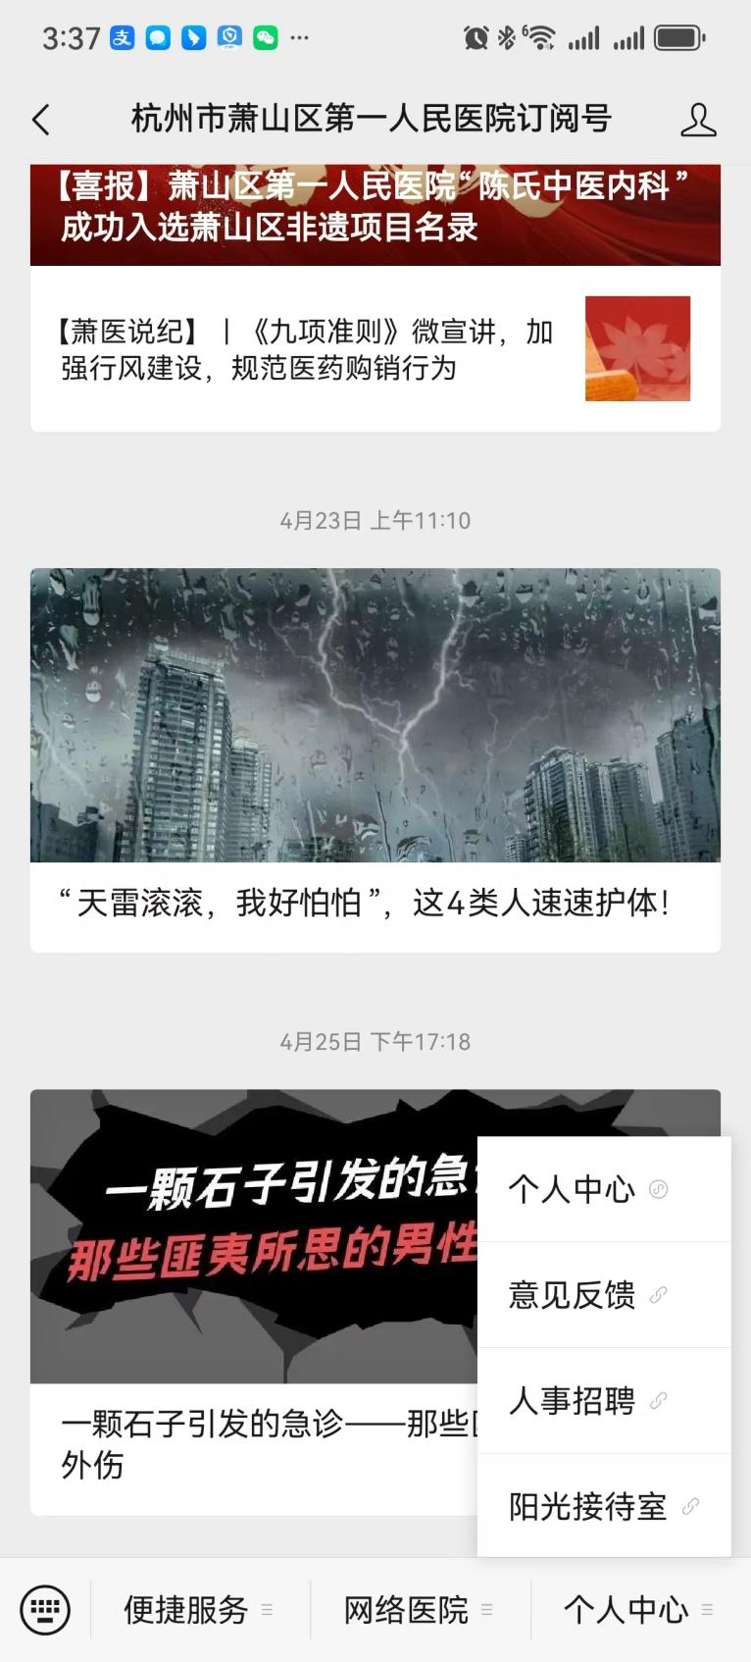

阳光接待注册审核

联系人：余先生

联系电话：83807031

进入后，先进行“药械企业准入申请”，资料填写完整后提交，除打※必填，电话号码也一定要填写完整，不然医院审核后无法收到备案码。**（申请后请等待我院纪检审核，审核通过后会发送备案号）**

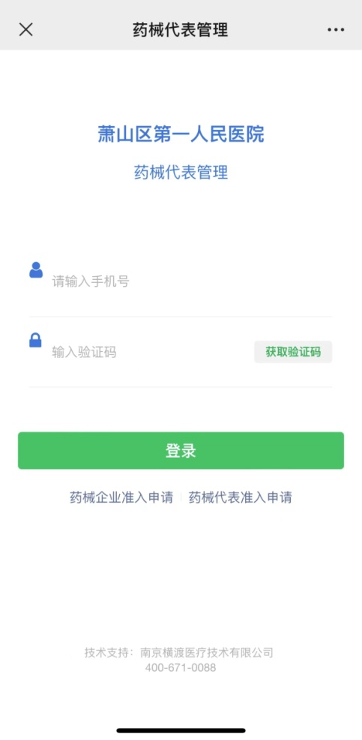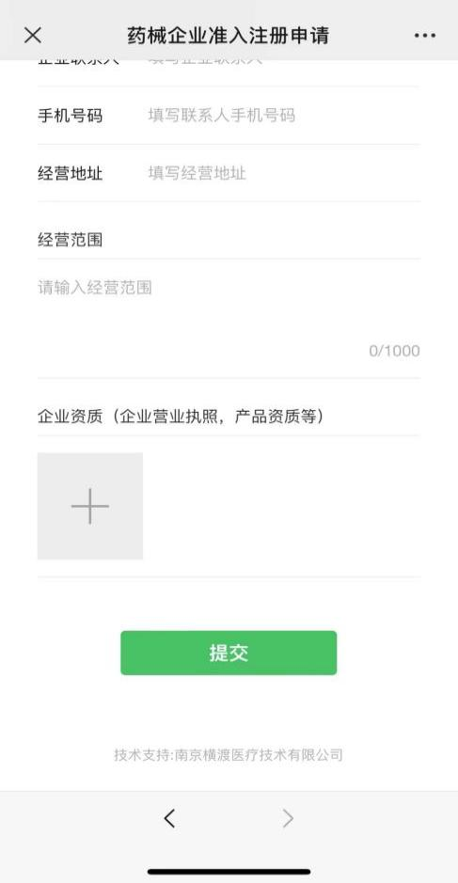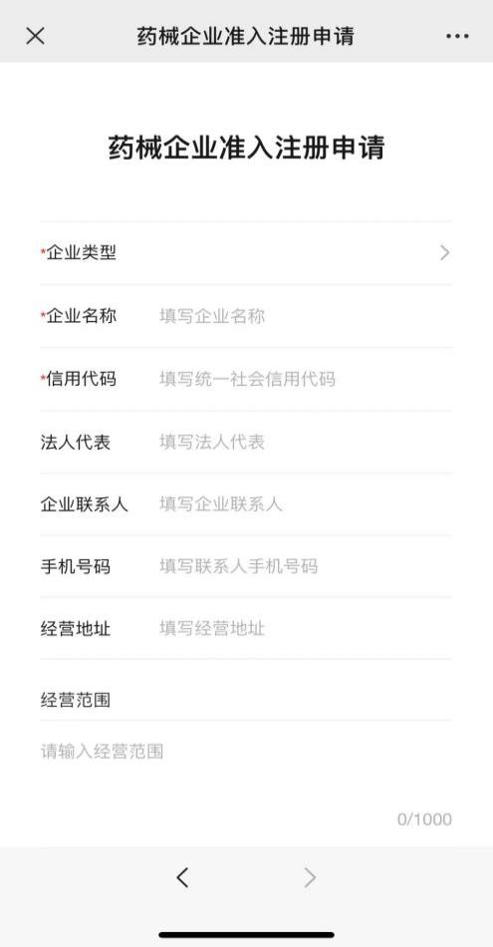

1. 由院方审核后，会发送短信。收到该短信即为药械企业准入申请通过，可进行下一步



5、再次重复步骤1，进入后，点击“药械代表准入申请”，填写资料后提交待医院审核

企业授权委托书、身份证上传到附件。

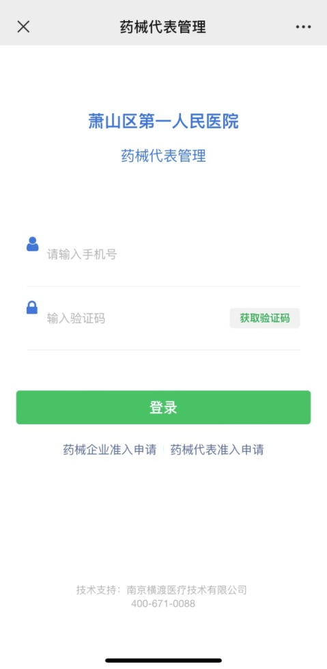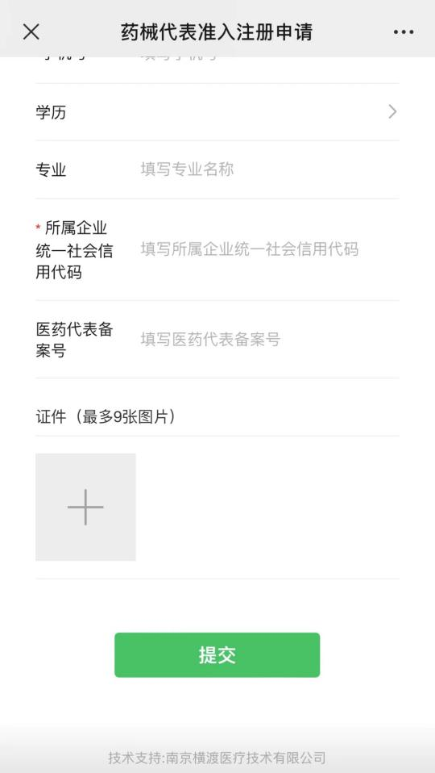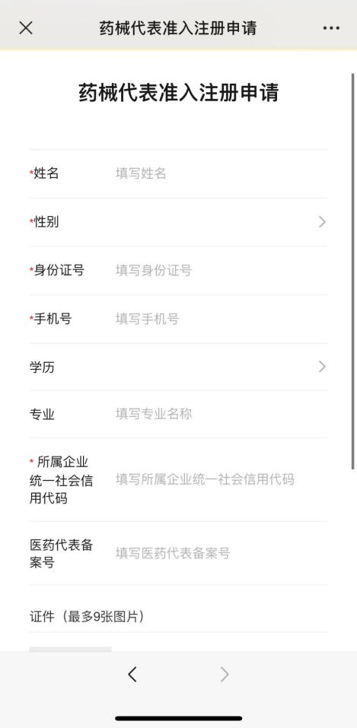

6、预约拜访，重复步骤1，输入已备案的手机号码，验证码登录。登录后，点击“来访预约”，阅读完“医药医械代表来访须知”后，填写完整信息后，提交申请。

